FOS- ZADANIA DO WYKONANIA NA 04.05.2020r- 08.05.2020r.

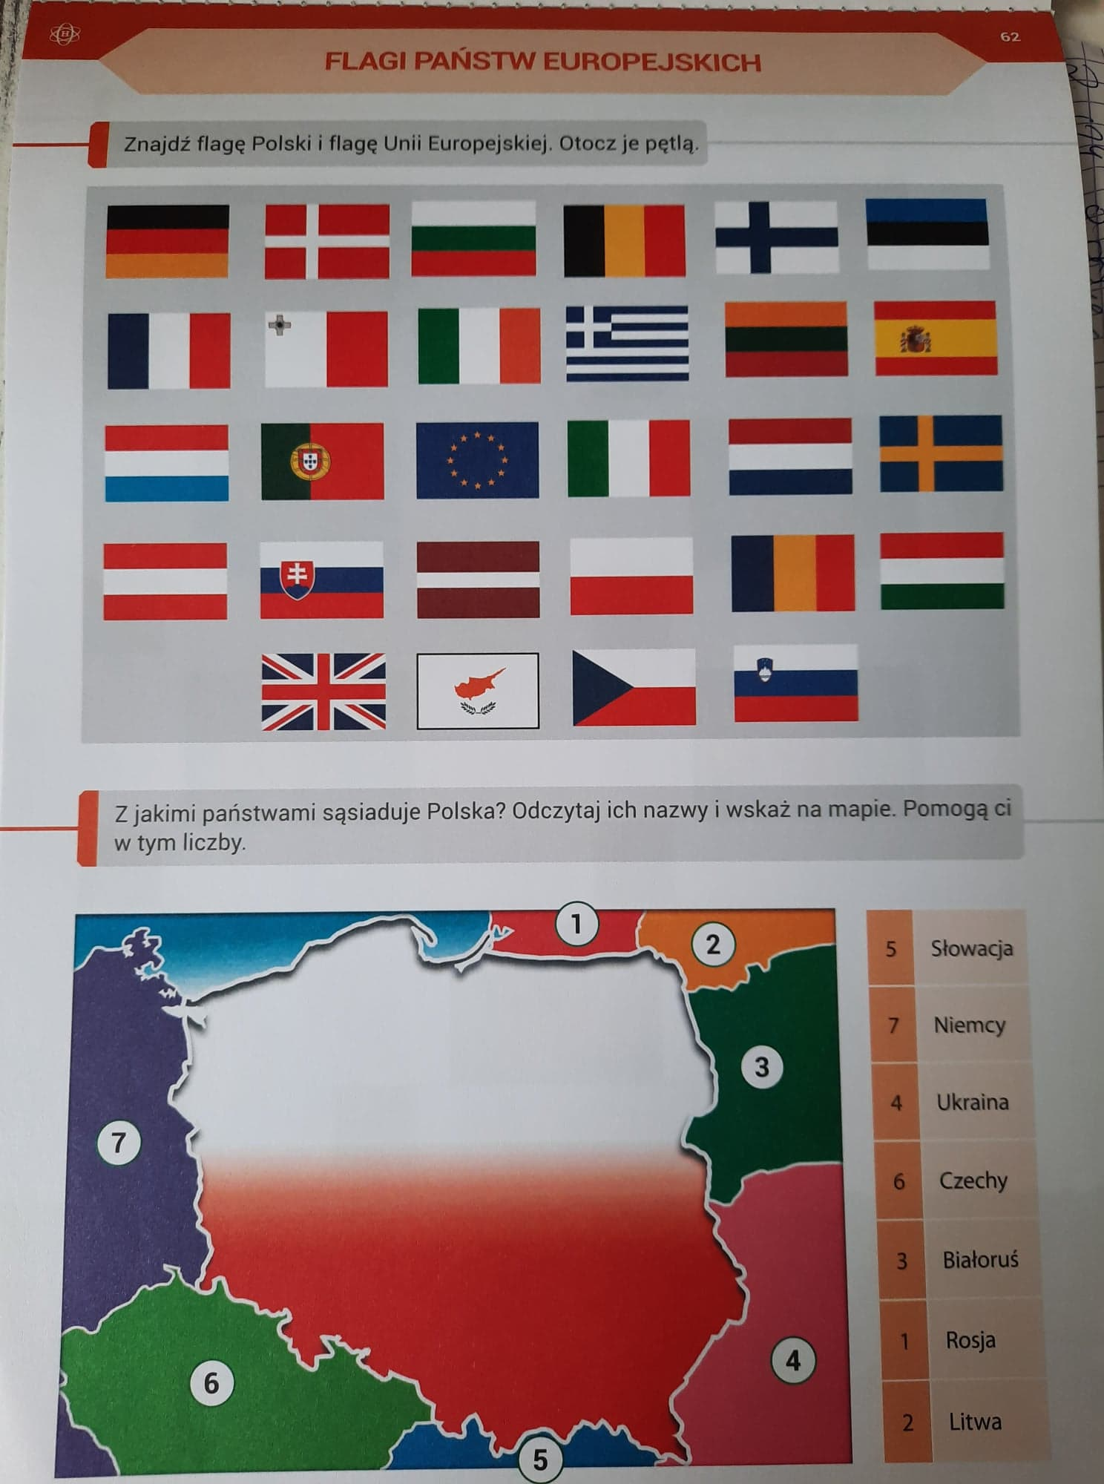

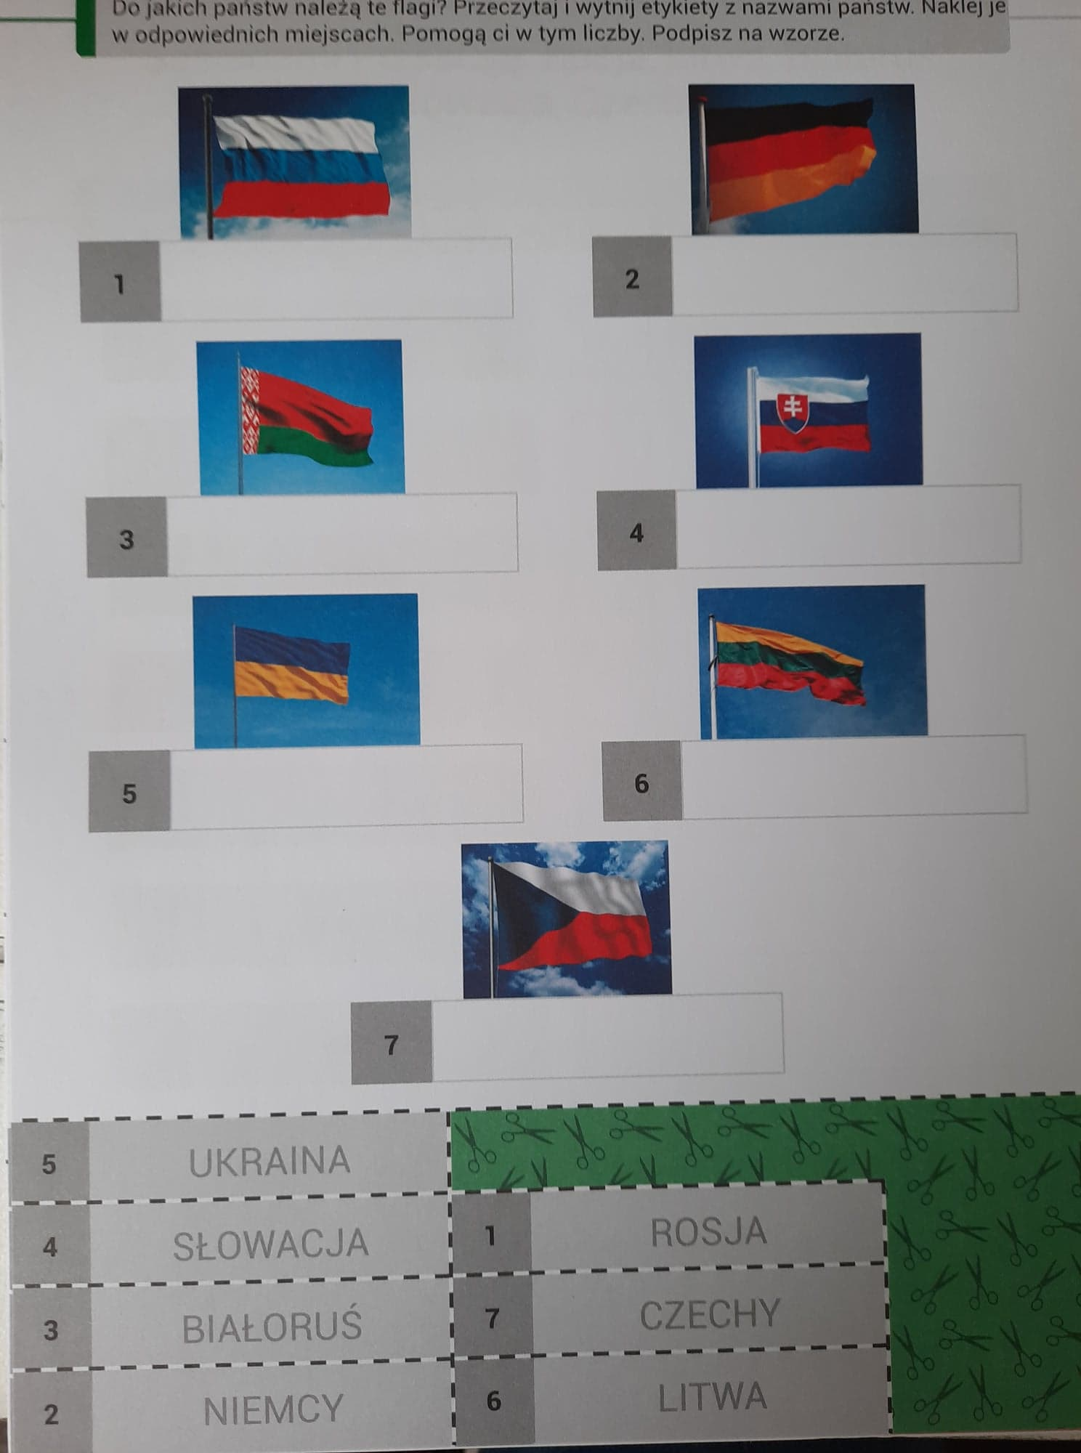

PRZECZYTAJ, A NASTĘPNIE SPRÓBUJ ZAŚMIEPWAĆ
Oda do radości
O Radości, iskro bogów, kwiecie elizejskich pól
święta, na twym świętym progu staje nasz natchniony chór
Jasność twoja wszystko zaćmi, złączy, co rozdzielił los.
Wszyscy ludzie będą braćmi tam, gdzie twój przemówi głos.
Kto przyjaciel, ten niech zaraz stanie tutaj pośród nas,
i kto wielką miłość znalazł, ten niech z nami dzieli czas,
Z nami ten, kto choćby jedną duszę rozpłomienić mógł.
Ale kto miłości nie zna, niech nie wchodzi tu na próg.
Patrz, patrz: wielkie słońce światem biegnie, sypiąc złote skry,
jak zwycięzca, jak bohater - biegnij, bracie, tak i ty.
Radość tryska z piersi ziemi, Radość pije cały świat.
Dziś wchodzimy, wstępujemy na Radości złoty ślad.
Ona w sercu, w zbożu, w śpiewie, ona w splocie ludzkich rąk,
z niej najlichszy robak czerpie, z niej najwyższy niebios krąg.
Bracie, miłość niezmierzona mieszka pod namiotem z gwiazd,
całą ludzkość weź w ramiona i ucałuj jeszcze raz.
Wstańcie, ludzie, wstańcie wszędzie, ja nowinę niosę wam:
na gwiaździstym firmamencie miłość, miłość mieszka tam.
Wstańcie, ludzie, wstańcie wszędzie, ja nowinę niosę wam:
na gwiaździstym firmamencie miłość, miłość mieszka tam!

Proszę wydrukować poniższe zadania do wykonania, a następnie przesłać zdjęcia wykonanych zadań na adres e- mail: ewcia580@gmail.com

